




รายงานผลการปฏิบัติ
ประจำเดือน กุมภาพันธ์
ประจำปีงบประมาณ ๒๕๖๘

POLICE ITA 2024
สถานีตำรวจภูธรท่าตะโก

รายงานการปฏิบัติราชการประจำเดือน

รายงานการปฏิบัติราชการประจำเดือนกุมภาพันธ์
ประจำปีงบประมาณ พ.ศ. 2568
สถานีตำรวจภูธรท่าตะโก

งานจราจร
เจ้าหน้าที่ตำรวจจราจรได้มีการอำนวยความสะดวกด้านการจราจร และดูแลความปลอดภัยของประชาชน หน้าสถานศึกษาและจุดบริการต่าง ๆ
แสดงรายงานผลพอสังเขป

ครั้งที่ | ผลการปฏิบัติ | ภาพการปฏิบัติ
1 | วันที่ 19 ก.พ.​ 2568 เวลา ๗.๐๐ น.  สายตรวจจราจรฯอำนวยความสะดวกการจราจรบริเวณตลาดนัดฯ | 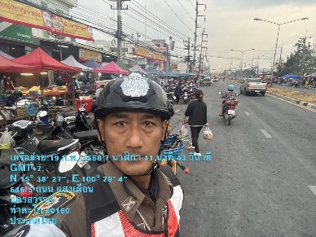

การกวดขันวินัยจราจร
แสดงรายงานพอสังเขป

ครั้งที่ | กิจกรรม | ภาพการปฏิบัติ
1 | วันที่ 20 กุมภาพันธ์ 2568 เวลา ๑๐.๐๐ น.  ร.ต.ต.ชิน ทับทิมศรี รอง สว.(จร.) สภ.ท่าตะโก พร้อมชุด 60 ตั้งจุดตรวจ ป้องกันอาชญากรรม และกวดขันวินัยจราจร | 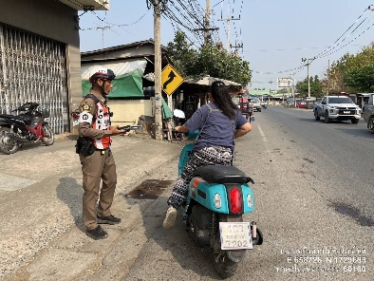

รายงานการปฏิบัติราชการประจำเดือน

อบรมให้ความรู้
แสดงรายงานพอสังเขป

ครั้งที่ | ผลการปฏิบัติ | ภาพการปฏิบัติ
1 | วันที่ 11 กุมภาพันธ์ 2568 เวลา ๑๐.๐๐ น.  ร.ต.ต.ชิน ทับทิมศรี รอง สว.(จร.) สภ.ท่าตะโก พร้อมชุด 60 อบรมให้ความรู้ ขับขี่ปลอดภัย บริเวณรร.วัดดอนคา | 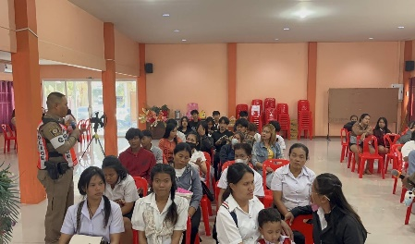

รณรงค์ขับขี่ปลอดภัย
แสดงรายงานพอสังเขป

ครั้งที่ | ผลการปฏิบัติ | ภาพการปฏิบัติ
1 | วันที่ 27 กุมภาพันธ์ 2568 เวลา ๑๘.๐๐ น.สายตรวจจราจรฯออกสุ่มตรวจวัดแอลกอฮอล์แบบเป่าเบื้องต้นกับผู้ขับขี่รถยนต์บรรทุกอ้อย | 